GUÍA DE CIENCIA

Nombre: | Curso: 3°A | Fecha: semana N° 16
¿QUÉ APRENDEREMOS?
Objetivo (s): OA 13
Diseñar y construir modelos tecnológicos para explicar eventos del sistema solar, como la sucesión de las fases de la Luna y los eclipses de Luna y Sol, entre otros.
Contenidos: fases de la luna
Objetivo de la semana: Identificar los eclipses sol y de la luna a través de diagramas mediante guía de trabajo.
Habilidad: Describir

¿Qué necesito saber?

Para comenzar necesitas saber de qué se trata la habilidad Identificar y qué entendemos por eclipse de sol y de luna

Entonces
Identificamos cuando: traemos a la memoria imágenes y experiencias, definiciones o conceptos previamente aprendidos que se relacionan con la situación presentada

El Sistema Solar
Recordemos
Un sistema planetario es un conjunto formado por los siguientes elementos: una estrella central; uno a más planetas que orbitan alrededor de la misma; los satélites que giran alrededor de los planetas; luna, los asteroides y los cometas.

¿Qué son los eclipses?
Un eclipse es un evento astronómico en el que un objeto celeste es oscurecido temporalmente, sea porque se introduce en la sombra de otro cuerpo (como un planeta o un satélite) o porque es otro cuerpo el que se interpone entre éste y la fuente de luz.
En la Tierra existen dos tipos de eclipse: el lunar y solar.
En un eclipse lunar, la Tierra oscurece a la Luna porque se interpone entre ésta y el Sol
En un eclipse solar, la Luna oscurece al Sol porque se interpone entre éste y la Tierra.
Mientras un eclipse lunar puede durar por horas, un eclipse solar dura solo unos instantes porque la Luna, y la sombra que proyecta, son mucho más pequeñas que el Sol.
- En la Tierra podemos experimentar eclipses solares y eclipses lunares, los que suceden durante algunas lunas llenas y nuevas, observa el dibujo explicativo.

Eclipse de sol
Este fenómeno astronómico se produce cuando los tres cuerpos quedan alineados, situándose la Luna en medio del Sol y la Tierra. La luna tapa la luz del sol y se proyecta su sombra sobre algunas zonas de nuestro planeta.

¿Cuándo se produce un eclipse solar?
El Sol se tiene que localizar cerca de alguno de los nodos de la órbita lunar. Un nodo es el punto de intersección entre el plano que forma la Tierra al orbitar el Sol (plano orbital de la Tierra) y el plano que forma la Luna al orbitar la Tierra (plano orbital de la Luna). Cuando la Luna nueva coincide por un paso por el nodo lunar, la Luna se encuentra justo en la posición adecuada para tapar el Sol y generar un eclipse.

Magnitud de un eclipse solar

Eclipses lunares
Se forma cuando la Tierra se interpone entre el Sol y la Luna. Nuestro planeta proyecta una sombra en forma de cono llamada “umbra”, tal como lo podemos ver en la imagen. También se forma una sombra denominada “penumbra”. Dependiendo de esto, se clasifican 3 tipos de eclipses lunares:

¿Cuándo se produce un eclipse lunar?
Se produce un eclipse lunar cuando hay una alineación perfecta entre los tres protagonistas de esta historia: El Sol, La Tierra y la Luna
Dato importante un eclipse solar solo se produce cuando la luna está en fase de luna nueva

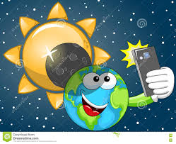
- Recordar la diferencia
Es muy fácil confundir estos dos tipos de eclipses. Una forma fácil de recordar la diferencia es mediante el nombre. El nombre te dice qué es lo que se pone oscuro cuando ocurre el eclipse. En un eclipse solar, el sol se pone más oscuro. En un eclipse lunar, la luna se pone más oscura.

I.- Ahora a trabajar concéntrate recuerda leer y subrayar la información presentada en la
guía, para que sea más fácil y entretenida realizar la actividad, guíate por el ejemplo dado

Dibuja un eclipse de sol, rotula los elementos que los componen | Dibuja un eclipse de luna, rotula los elementos que los componen
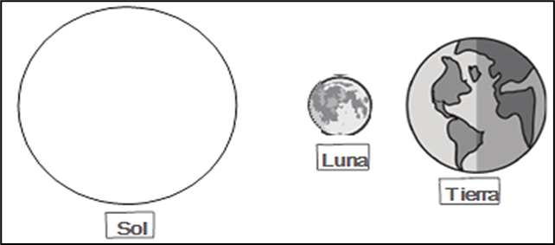

Explica con tus palabras ¿Que es un eclipse solar?  - Se produce un eclipse solar cuando la luna…… | Explica con tus palabras ¿Que es un eclipse lunar?
II.- Repasemos lo aprendido
Lee con atención y marca la alternativa correcta
TIKET DE SALIDA
1.- ¿En cuál ubicación de los cuerpos celestes puede ocurrir un eclipse solar? (Los tamaños no están a escala)  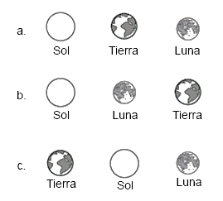 | 2.- Un eclipse solar ocurre cuando:  - La Luna bloquea la luz del Sol que recibe la Tierra.  - El Sol bloquea la luz de la Luna que recibe la Tierra.  - La Tierra bloquea la luz del Sol que recibe la Luna.
- ¿En cuál ubicación de los cuerpos celestes puede ocurrir un eclipse lunar? (Los tamaños no están a escala) | - Un eclipse lunar ocurre cuando:  a. La Luna bloquea la luz del Sol que recibe la Tierra.  b. El Sol bloquea la luz de la Luna que recibe la Tierra.  c. La Tierra bloquea la luz del Sol que recibe la Luna.

El Sol y la Luna son parte de la inmensa creación que es nuestro sistema solar…..

